FIORDOS NORUEGOS A BORDO DE NORWEGIAN PEARL
ÚNICA SALIDA 06 DE JUNIO 2019

PROGRAMA INCLUYE: (16 DIAS/15 NOCHES)
- BOLETO AÉREO SANTIAGO / ÁMSTERDAM / SANTIAGO. VÍA KLM Y AIR FRANCE, CLASE TURISTA
- TRASLADO AEROPUERTO / HOTEL / PUERTO, EN SERVICIO COMPARTIDO
- 01 NOCHE DE HOTEL 4* SUPERIOR CON DESAYUNO. (EN BASE HABITACIÓN ESTÁNDAR DOBLE)
- 14 NOCHES DE CRUCERO.
- BAR ABIERTO.
- 50 DÓLARES DE CRÉDITO PARA LA HABITACIÓN.

NO INCLUYE
- GASTOS DE AGENCIA
- PROPINAS, GASTOS PERSONALES O EXTRAS
- EXCURSIONES INDICADAS COMO OPCIONAL
- TODO ÍTEM NO MENCIONADO COMO INCLUIDO
- (NO INCLUYE TRASLADO PUERTO AEROPUERTO DÍA DE REGRESO).
- BEBIDAS ALCOHÓLICAS Y/O GASEOSAS
- RESTAURANTES DE ESPECIALIDAD
- SEGURO DE ASISTENCIA MÉDICA USD299 POR PERSONA
- CENA CON SHOW INCLUIDO
- IMPUESTOS DE PUERTO Y AEROPUERTO

VALOR POR PERSONA EN BASE CABINA SELECCIONADA EN USD, DÓLAR:

TIPO DE CABINA | DOBLE
CABINA INTERNA | 4.699
CABINA EXTERNA | 5.399
CABINA BALCON | 6.399

VUELOS PREVISTOS, SUJETOS A CAMBIOS

FECHA/ VUELO | RUTA | SALE | LLEGA
06 JUN 19 - KLM 702 | SANTIAGO/BUENOS AIRES | 1050 | 1340
06 JUN 19 - KLM 702 | BUENOS AIRES/AMSTERDAM | 1545 | 1005+1
22 JUN 19 – AF 1441 | AMSTERDAM/PARIS | 2030 | 2150
22 JUN 19 – AF406 | PARIS/SANTIAGO | 2340 | 0815+1

ITINERARIO DE CRUCERO

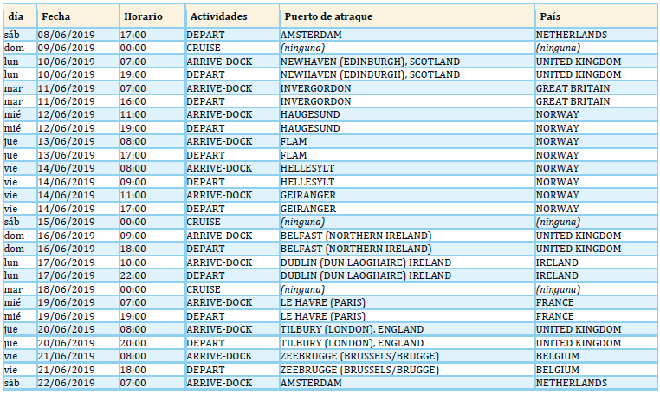

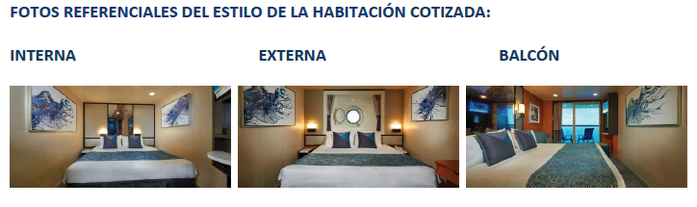

CONDICIONES GENERALES
- EL CRUCERO ESTÁ SUJETO A LOS TÉRMINOS Y CONDICIONES COMO PASAJERO DE NORWEGIAN CRUISE LINE, COMO SE DETALLA EN EL TICKET DE PASAJERO. UNA COPIA COMPLETA DE TÉRMINOS Y CONDICIONES ESTÁ DISPONIBLE EN HTTP://ES.NCL.COM
- SI DESEAN TOMAR UNA DE LAS OPCIONES DE LA PROMOCIÓN FREE AT SEA DEBEN CONSIDERAR LO SIGUIENTE (PROMOCIÓN VÁLIDA PARA 1ER Y 2 DO PASAJERO):

-RESERVAS Y COMPRAS HASTA: 27 DE DIC. 2018

PROMOCIÓN FREE AT SEA (STUDIO E INTERNA ESCOGEN 1 / EXTERNA, BALCÓN Y MINI SUITE ESCOGEN 3 / SUITES Y HAVEN OBTIENEN TODOS LOS BENEFICIOS. NO VÁLIDO PARA GTY (CABINAS GARANTIZADAS)):
PAQUETE DE BEBIDAS ALCOHÓLICAS Y GASEOSAS (HASTA U$D15): DEBEN PAGAR EL IMPUESTO QUE TIENE UN VALOR EXTRA DE U$D 19,8 DIARIOS POR PERSONA
PAQUETE DE CENAS DE ESPECIALIDAD (3 CENAS EN RESTAURANTES DE ESPECIALIDAD DURANTE EL VIAJE): DEBEN PAGAR EL IMPUESTO QUE TIENE UN VALOR EXTRA DE U$D 16,8 POR PERSONA, SÓLO SE PAGA UNA VEZ
PAQUETE DE 250 MINUTOS DE INTERNET ES GRATIS. ES POR CABINA, PARA UN DISPOSITIVO.
CRÉDITO DE EXCURSIONES EN TIERRA: SON U$D50 POR PUERTO (UN MÁXIMO DE 4 PUERTOS). ES POR CABINA.

PARA MÁS INFORMACIÓN DE LA PROMOCIÓN FREE AT SEA, FAVOR INGRESAR AL SIGUIENTE LINK: HTTPS://WWW.NCL.COM/AR/ES/OFERTAS-DE-CRUCEROS/CHOICE-INT—IYN8T/

VALORES SUJETOS A DISPONIBILIDAD Y CAMBIOS SIN PREVIO AVISO. ESTO ES SOLO UNA COTIZACION Y NO REPRESENTA RESERVA ALGUNA, POR LO QUE LA COTIZACION ENVIADA NO CERTIFICA QUE AÚN QUEDEN
ESPACIOS Y LOS VALORES SE MANTENGAN AL MOMENTO DE LA COMPRA

